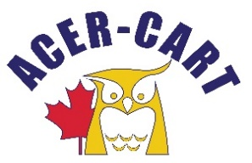

RAPPORT DES MEMBRES
À L’AGA D’ACER-CART 2018

Les directeurs sont priés de soumettre leurs rapports pour l’AGA 2018, et ce avant le 30 avril. Pourriez-vous adresser les préoccupations suivantes ainsi que toutes informations qui pourraient susciter de l’intérêt pour les autres directeurs ?

Veillez noter que tous les rapports seront publiés dans la langue soumise et ils ne seront pas traduits. Les Directeurs apprécient recevoir les rapports dans les deux langues officielles.

- Les inquiétudes majeures de votre association
  - Dans le domaine du fédéral
  - Dans le domaine du provincial
- Les activités principales de votre association depuis le dernier AGA d’ACER-CART
- Les propositions de votre association à l’AGA d’ACER-CART.

Veuillez soumettre vos rapports pour le 30 avril 2018, à

Roger Régimbal
Directeur général ACER-CART
2448 promenade Orient Park
Gloucester, ON K1B 4N1
613-824-8384
regimbal.roger@sympatico.ca

